Документ предоставлен КонсультантПлюс
Приказ комитета государственной охраны объектов культурного наследия Волгоградской обл. от 20.06.2024 N 48-н "О включении выявленного объекта культурного наследия в единый государственный реестр объектов культурного наследия (памятников истории и культуры) народов Российской Федерации в качестве объекта культурного наследия регионального значения, утверждении границ и режима использования его территории"

КОМИТЕТ ГОСУДАРСТВЕННОЙ ОХРАНЫ ОБЪЕКТОВ
КУЛЬТУРНОГО НАСЛЕДИЯ ВОЛГОГРАДСКОЙ ОБЛАСТИ

ПРИКАЗ
от 20 июня 2024 г. N 48-н

О ВКЛЮЧЕНИИ ВЫЯВЛЕННОГО ОБЪЕКТА КУЛЬТУРНОГО НАСЛЕДИЯ
В ЕДИНЫЙ ГОСУДАРСТВЕННЫЙ РЕЕСТР ОБЪЕКТОВ КУЛЬТУРНОГО
НАСЛЕДИЯ (ПАМЯТНИКОВ ИСТОРИИ И КУЛЬТУРЫ) НАРОДОВ
РОССИЙСКОЙ ФЕДЕРАЦИИ В КАЧЕСТВЕ ОБЪЕКТА КУЛЬТУРНОГО НАСЛЕДИЯ
РЕГИОНАЛЬНОГО ЗНАЧЕНИЯ, УТВЕРЖДЕНИИ ГРАНИЦ И РЕЖИМА
ИСПОЛЬЗОВАНИЯ ЕГО ТЕРРИТОРИИ

В соответствии со статьями 3.1, 18, 33 Федерального закона от 25 июня 2002 г. N 73-ФЗ "Об объектах культурного наследия (памятниках истории и культуры) народов Российской Федерации", пунктом 8 требований к составлению проектов границ территорий объектов культурного наследия, утвержденных приказом Министерства культуры Российской Федерации от 04 июня 2015 г. N 1745, Положением о комитете государственной охраны объектов культурного наследия Волгоградской области, утвержденным постановлением Администрации Волгоградской области от 19 декабря 2016 г. N 697-п, приказываю:
1. Включить выявленный объект культурного наследия в единый государственный реестр объектов культурного наследия (памятников истории и культуры) народов Российской Федерации в качестве объекта культурного наследия регионального значения согласно приложению 1.
2. Утвердить границы и режимы использования территории объекта культурного наследия регионального значения "Речной вокзал", расположенного по адресу (местонахождение): Российская Федерация, Волгоградская область, г. Волжский, ул. Портовая, 20, согласно приложению 2.
3. Настоящий приказ вступает в силу со дня его подписания и подлежит официальному опубликованию.

Председатель комитета
А.Ю.БАЖЕНОВ

Приложение 1
к приказу
комитета государственной
охраны объектов
культурного наследия
Волгоградской области
от 20.06.2024 N 48-н

ВЫЯВЛЕННЫЙ ОБЪЕКТ КУЛЬТУРНОГО НАСЛЕДИЯ, ВКЛЮЧАЕМЫЙ В ЕДИНЫЙ
ГОСУДАРСТВЕННЫЙ РЕЕСТР ОБЪЕКТОВ КУЛЬТУРНОГО НАСЛЕДИЯ
(ПАМЯТНИКОВ ИСТОРИИ И КУЛЬТУРЫ) НАРОДОВ РОССИЙСКОЙ ФЕДЕРАЦИИ
В КАЧЕСТВЕ ОБЪЕКТА КУЛЬТУРНОГО НАСЛЕДИЯ РЕГИОНАЛЬНОГО
ЗНАЧЕНИЯ

N п/п | Наименование объекта культурного наследия | Дата создания (перестроек) объекта | Вид объекта культурного наследия | Адрес объекта культурного наследия
1 | "Речной вокзал" | 1958 - 1965 гг. | памятник | Российская Федерация, Волгоградская область, г. Волжский, ул. Портовая, 20

Приложение 2
к приказу
комитета государственной
охраны объектов
культурного наследия
Волгоградской области
от 20.06.2024 N 48-н

ГРАНИЦЫ И РЕЖИМЫ ТЕРРИТОРИИ ОБЪЕКТА КУЛЬТУРНОГО НАСЛЕДИЯ
РЕГИОНАЛЬНОГО ЗНАЧЕНИЯ "РЕЧНОЙ ВОКЗАЛ", РАСПОЛОЖЕННОГО
ПО АДРЕСУ (МЕСТОНАХОЖДЕНИЕ): РОССИЙСКАЯ ФЕДЕРАЦИЯ,
ВОЛГОГРАДСКАЯ ОБЛАСТЬ, Г. ВОЛЖСКИЙ, УЛ. ПОРТОВАЯ, 20

Схема границ территории объекта культурного наследия
регионального значения "Речной вокзал", расположенного
по адресу (местонахождение): Российская Федерация,
Волгоградская область, г. Волжский, ул. Портовая, 20

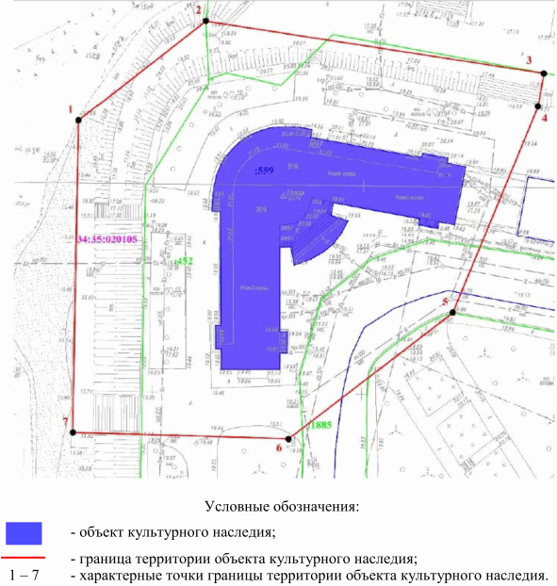

Ситуационный план границ территории объекта культурного
наследия регионального значения "Речной вокзал",
расположенного по адресу (местонахождение):
Российская Федерация, Волгоградская область, г. Волжский,
ул. Портовая, 20

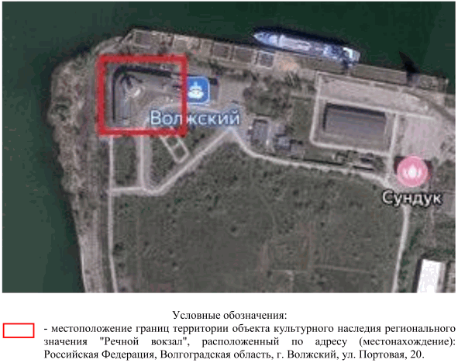

Перечень координат характерных точек границ территории
объекта культурного наследия регионального значения "Речной
вокзал", расположенного по адресу (местонахождение):
Российская Федерация, Волгоградская область, г. Волжский,
ул. Портовая, 20

Система координат: МСК-34, зона 2

Номер характерной точки | Х | У
1 | 496595.34 | 2201734.62
2 | 496619.03 | 2201764.87
3 | 496606.55 | 2201845.68
4 | 496598.69 | 2201844.29
5 | 496549.20 | 2201823.86
6 | 496519.10 | 2201784.68
7 | 496520.62 | 2201733.25
1 | 496595.34 | 2201734.62

Режим использования территории объекта культурного наследия
регионального значения "Речной вокзал", расположенного
по адресу (местонахождение): Российская Федерация,
Волгоградская область, г. Волжский, ул. Портовая, 20

В границах территории объекта культурного наследия регионального значения "Речной вокзал", расположенного по адресу (местонахождение): Российская Федерация, Волгоградская область, г. Волжский, ул. Портовая, 20, разрешается ведение хозяйственной деятельности, не противоречащей требованиям обеспечения сохранности объекта культурного наследия и позволяющей обеспечить его функционирование в современных условиях, в том числе:
проведение работ по сохранению объекта культурного наследия (ремонт, реставрация, консервация, приспособление для современного использования) без изменения особенностей, являющихся основаниями для включения его в единый государственный реестр объектов культурного наследия (памятников истории и культуры) народов Российской Федерации (предмет охраны), на основании документации, выполненной, согласованной и утвержденной в установленном порядке;
проведение работ по сохранению и воссозданию историко-градостроительной среды объекта культурного наследия на основании документации, согласованной с органом исполнительной власти, уполномоченным в области сохранения, использования, популяризации и государственной охраны объектов культурного наследия;
капитальный ремонт и реконструкция объектов инженерной инфраструктуры при условии обеспечения сохранности объекта культурного наследия при проведении указанных работ;
благоустройство территории с использованием в покрытии тротуаров традиционных или имитирующих натуральные материалов, установка элементов освещения, при условии обеспечения визуального восприятия объекта культурного наследия и стилистически соответствующих архитектуре объекта культурного наследия;
проведение работ по озеленению при условии обеспечения визуального восприятия объекта культурного наследия, нейтрализация дисгармоничного озеленения путем санации;
проведение мероприятий по обеспечению мер пожарной безопасности объекта культурного наследия;
установка информационных надписей и обозначений, содержащих информацию об объекте культурного наследия.
В границах территории объекта культурного наследия регионального значения "Речной вокзал", расположенного по адресу (местонахождение): Российская Федерация, Волгоградская область, г. Волжский, ул. Портовая, 20, запрещается:
снос объекта культурного наследия и хозяйственная деятельность любого вида, ведущая к разрушению объекта культурного наследия и (или) изменению особенностей, послуживших основанием для включения его в единый государственный реестр объектов культурного наследия (памятников истории и культуры) народов Российской Федерации (предмет охраны);
строительство объектов капитального строительства;
возведение некапитальных строений, сооружений, включая киоски, остановочные пункты, павильоны, хозяйственные постройки, навесы, гаражи и др.;
использование строительных технологий, создающих динамические нагрузки и оказывающих негативное воздействие на объект культурного наследия;
проведение земляных и строительных работ, за исключением работ по сохранению объекта культурного наследия или его отдельных элементов, сохранению и воссозданию историко-градостроительной среды, работ по благоустройству и озеленению территории;
проведение земляных работ, за исключением посадки деревьев и кустарников, без обеспечения сохранности объектов археологического наследия в установленном порядке;
прокладка инженерных коммуникаций в наземном и надземном исполнении, кроме временных, необходимых для проведения работ по сохранению объекта культурного наследия;
устройство глухих и сетчатых ограждений, кроме временных, необходимых для проведения работ по сохранению объекта культурного наследия;
установка всех типов рекламных конструкций за исключением надписей и обозначений, содержащих информацию об объекте культурного наследия, и временных элементов информационно-декоративного оформления событийного характера;
размещение отходов производства и потребления.

